**ЛЕКЦІЯ: Організація підприємництва у сфері ЗЕД**

**ПЛАН**

1. **Поняття і види зовнішньоекономічної діяльності підприємств (ЗЕД)**
2. **Державне регулювання ЗЕД**
3. **Методи здійснення ЗЕД**

**Поняття, що розглядаються:**

***Зовнішньоекономічна діяльність*** *(англ. foreign economic activity)* - це діяльність суб'єктів господарської діяльності України та іноземних суб'єктів господарської діяльності, побудована на взаємовідносинах між ними, що мас місце як на території України, так і за її межами.

***Експорт*** *(англ. export)* - продаж товарів українськими суб'єктами зовнішньоекономічної діяльності іноземним суб'єктам господарської діяльності з вивезенням товарів за кордон.

***Імпорт*** *(англ. import)* - купівля українськими суб'єктами зовнішньоекономічної діяльності товарів з ввезенням цих товарів на територію України.

***Реекспорт*** *(англ. reexport)* - продаж раніше імпортованого товару без ЙОГО доробки за кордон.

***Реімпорт*** *(англ. reimport) -* придбання раніше експортованого товару без ЙОГО доробки з ввезенням із-за кордону.

**1. Поняття і види зовнішньоекономічної діяльності підприємств**

***Зовнішньоекономічна діяльність (ЗЕД)* - *це* *діяльність, пов'язана з переміщенням грошей, товарів, капіталу, технологій, послуг через державний кордон.***

Країни світу відрізняються одна від одної корисними копалинами, кліматичними умовами, рівнем добробуту населення тощо. У результаті цього кожна з них спеціалізується на виготовленні тієї продукції, яка виготовляється з меншими витратами. Такий міжнародний поділ праці дає змогу всім учасникам зовнішньоекономічної діяльності вигідно використовувати національний виробничий потенціал.

Зовнішньоекономічна діяльність реалізується як на рівні держави, так і па рівні окремих підприємств. У першому випадку вона спрямована на встановлення міждержавного співробітництва, створення правових і торговельно-політичних механізмів, які стимулюють розвиток і підвищують ефективність зовнішньоекономічних зв'язків. У другому випадку зовнішньоекономічна діяльність проявляється в укладанні та виконанні контрактів з іноземними партнерами.

Зовнішньоекономічна діяльність може здійснюватися у наступних напрямах (рис. 1).

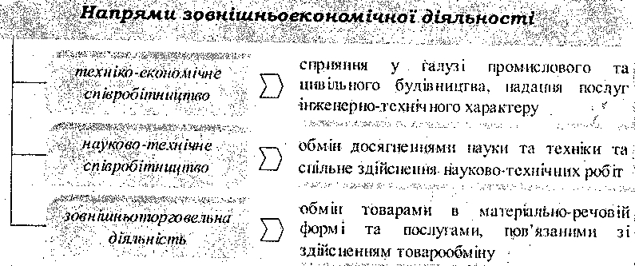

*Рис. 1. Основні напрями зовнішньоекономічної діяльності*

У межах зовнішньоторговельної діяльності розрізняють чотири основні види операцій (рис. 2).

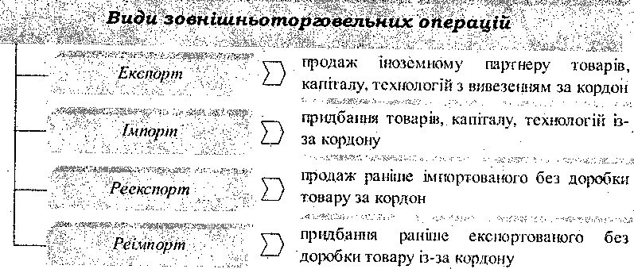

*Рис. 2. Види зовнішньоторговельних операцій*

***Запам'ятайте!*** *Експорт та імпорт мають свої завдання. Так, експорт сприяє:*

* *розширенню виробництва, збільшенню прибутку за рахунок охоплення нових ринків;*
* *підтримці техніко-економічного рівня під "тиском" міжнародної конкуренції;*
* *збільшенню валютних ресурсів підприємства. Імпорт здійснюється з мстою:*
* *модернізації та розширення виробничого апарату підприємства;*
* *досягнення економії на заміні сировини та обладнання вітчизняного виробництва конкурентноспроможною продукцією із-за кордону;*
* *розширення виробництва, збільшення прибутку за рахунок охоплення нових внутрішніх ринків;*
* *збагачення асортименту на національному споживчому ринку.*

Будь-яке підприємство може виступати як експортером, так і імпортером; воно може експортувати (імпортувати) товари, капітал і технології.

*Суб'єкти ЗЕД*

Відповідно до чинного законодавства, *суб'єктами зовнішньоекономічної діяльності* України є:

* фізичні особи - громадяни України, іноземні громадяни та особи без громадянства, які постійно проживають на території України;
* юридичні особи, що зареєстровані та мають постійне місцезнаходження на території України;
* фізичні та юридичні особи, які мають постійне місцезнаходження на території України та яким не заборонено здійснювати господарську діяльність згідно з цивільно-правовим законодавством;
* структурні одиниці іноземних суб'єктів господарської діяльності, які не є юридичними особами згідно з законами України (філії, відділення тощо), але які мають постійне місцезнаходження на території України;
* спільні підприємства за участю суб'єктів господарської діяльності України та іноземних суб'єктів господарської діяльності, які зареєстровані в Україні та мають постійне місцезнаходження на території України.

***Запам'ятайте!*** *Юридичні особи мають право здійснювати зовнішньоекономічну діяльність з моменту державної реєстрації, лише якщо даний вид діяльності передбачений в установчих документах. Фізичні особи мають право здійснювати зовнішньоекономічну діяльність з моменту набуття ними дієздатності згідно з чинним законодавством.*

**2. Державне регулювання ЗЕД**

Основним нормативно-правовим актом, який регулює відносини у сфері зовнішньоекономічної діяльності, є Закон України "Про зовнішньоекономічну діяльність". Окремі норми, що регулюють відносини у сфері зовнішньоекономічної діяльності, містяться майже у всіх законах України.

Зовнішньоекономічна діяльність регулюється державою через реалізацію зовнішньоекономічної політики, яка, в свою чергу, є діяльністю держави, яка спрямована на регулювання економічних взаємовідносин з іншими країнами. Зовнішньоекономічна політика спрямована на зміцнення позицій країни на світовому ринку. Плануючи вихід на зовнішній ринок, підприємство повинно оцінити зовнішньоекономічну політику як тієї держави, з якої здійснюється вивезення товарів, так і тієї, до якої здійснюється ввезення товарів з точки зору відповідності політики інтересам підприємства.

Залежно від того, обмежує чи, навпаки, стимулює держава ввезення (вивезення) товарів, виділяють чотири основних види зовнішньоекономічної стратегії держави (рис. 3).

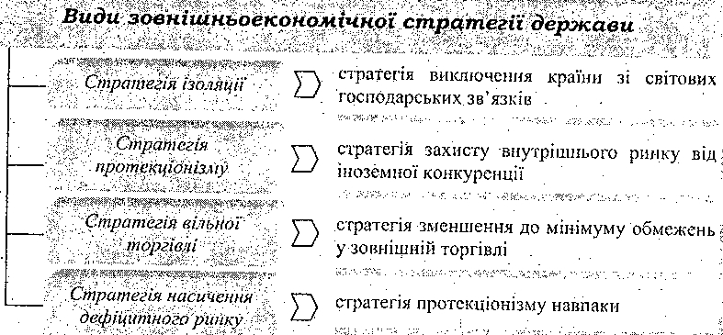

*Рис. 3. Види зовнішньоекономічної стратегії держави*

1. ***Стратегія ізоляції*** здійснюється винятково з політичних та ідеологічних мотивів і економічно ніяк не виправдана.
2. ***Стратегія протекціонізму*** (від лат. *protectіа* - захист, заступництво) приймається державою під тиском національних підприємців у випадку, якщо національне виробництво неконкурентоспроможне. Протекціонізм означає створення "тепличних" умов для місцевих підприємців, що може мати наслідки як позитивні, так і негативні.

По-перше, "тепличні" умови для місцевих підприємців у вигляді протекціоністських заходів проти іноземних конкурентів вкрай необхідні в момент становлення підприємств. Вони дозволяють новоствореним підприємствам вижити.

***У* *світі цікавого.*** *Стрімкий успіх японського автомобілебудування багато в чому пояснюється політикою протекціонізму, яку проводив японський уряд в умовах становлення відомих нині автомобільних компаній ("Mazda", "Nissan", "Toyota"). В 1932 p. уряд підвищив мито на імпорт зарубіжних машин і запчастин, щоб захистити національного виробника від американських гігантів автомобільної індустрії.*

*Сьогодні США відносно до Японії в цілому дотримуються принципів вільної торгівлі,* але *в автомобілебудуванні між цими країнами існує взаємний протекціонізм, який призводить нерідко до так званих "торгових війн".*

З іншого боку, "тепличні" умови можуть призвести до консервації технологічно застарілого виробництва.

Захист внутрішнього ринку зазвичай в тій чи іншій мірі поєднується із стимулюванням експортного виробництва. Політика протекціонізму здійснюється шляхом проведення тарифних і нетарифних заходів.

*Мито,*як тарифний захід, - це державний податок на товари, які перетинають митний кордон країни. Якщо податок збирає країна, до якої товар ввозиться, він має назву ввізного мита. Метою стягнення ввізного мита є, насамперед, підвищення ціпи на імпортовані товари. Високі ставки мита на імпортні товари роблять ці товари неконкурентоспроможними на внутрішньому ринку, що використовується для захисту національного виробника.

До основних нетарифних обмежень відносять квотування та ліцензування.

Під *квотою*розуміють кількісне обмеження окремих видів товарів, які дозволяється ввозити (вивозити) до (з) країни. Дієвим заходом регулювання зовнішньої торгівлі є встановлення державою імпортних та експортних квот.

*Імпортні квоти*запроваджуються для обмеження ввезення товарів з-за кордону. *Експортна квота*встановлюється з метою уникнення дефіциту вітчизняних товарів на внутрішньому ринку.

Запроваджуючи квоти, держава видає ліцензії на ввезення та вивезення певних товарів конкретним підприємствам.

*Ліцензування експорту та імпорту -*видача державними органами дозволів на ввезення і вивезення товарів та послуг в межах встановлених квот.

*Національні стандарти*також можуть виступати нетарифним обмеженням. Товари, які імпортуються, повинні відповідати технічним і стандартним нормам, прийнятим у даній країні. Як правило, особливо жорсткі вимоги висуваються до продовольчих товарів, які імпортуються.

***У* *світі цікавого.*** *Відомо, що серед експортерів м'яса в першу десятку входить Нова Зеландія. Особливо багато м'яса, в першу чергу баранини, експортується новозеландцями на Близький Схід. Однак на Сході дотримуються своєрідного "стандарту": їдять м'ясо тварин, забитих тільки за мусульманськими правилами. Тому над забійниками на етапі висить стріла, спрямована в бік святині всіх мусульман - Мекку. Саме туди повинно бути звернене обличчя робочого в момент забою тварини.*

*Інший факт. Кілька років тому експортери Європейського Союзу вирішували пишання про єдину класифікацію якості гороху. Після численних дебатів було винесено рішення: горох може бути зарахований до продуктів першого сорту, якщо в стручку нараховується не менше п'яти горошин. Правда, потім багатьом пришилося ламати голову над тим, як втілити в життя "соломонове" рішення експертів. "Може: за допомогою рентгеноскопії?" - іронізували в той час деякі західноєвропейські газети.*

До нетарифних заходів також відносять *дискримінацію у зовнішній торгівлі* під якою розуміють режим, відповідно до якого окремим торговельним партнерам надаються державою гірші умови торгівлі, ніж іншим. І хоча в міжнародному праві такий вид обмежень заборонено, на практиці він зустрічається нерідко, наприклад, у вигляді ненадання режиму найбільшого сприяння підприємствам окремої країни в умовах, коли такий режим наданий майже всім іншим торговим партнерам.

1. ***Стратегія вільної торгівлі*** зазвичай проводиться країнами, які є лідерами на ринку та яким немає необхідності турбуватися про підрив конкурентоспроможності своїх товарів.
2. ***Стратегія насичення дефіцитного ринку*** ефективна лише у випадку великого дефіциту товарів на національному ринку.

Умови втілення тієї чи іншої стратегії можуть бути жорсткими, коли обрана державою стратегія стосується всіх товарів і ринків. Умови можуть бути м'якими, коли обрана стратегія проводиться тільки за окремими товарами та ринками. М'якість стратегії дозволяє більшості держав поєднувати декілька зовнішньоекономічних стратегій.

Окрім формальних інструментів торговельної політики, уряди всіх країн час від часу вдаються до різних неформальних чи адміністративних заходів, аби обмежити імпорт і заохотити експорт товарів. *Адміністративною торговельною політикою* називають встановлення бюрократичних правил, спрямованих на ускладнення імпорту до країни.

***У* *світі цікавого.*** *З недавнього часу японські формальні тарифи та нетарифні бар'єри - одні з найнижчих у світі. Однак вони цілком компенсуються неформальними адміністративними бар'єрами для імпорту. Характерним прикладом є ситуація з цибулинками тюльпанів. Нідерланди експортують цибулинки своїх відомих тюльпанів практично в усі країни світу, в усі, за винятком Японії. Японські митні інспектори наполягають на перевірці кожної цибулинки шляхом пере різання її посередині зверху донизу, після чого навіть японський інженерний геній не здатний зробити їх цілими.*

Як і всі інші інструменти торговельної політики, адміністративна політика вигідна робітникам і невигідна споживачам, які не можуть отримати доступ до імпортної продукції, що переважає місцеву за тими чи іншими параметрами.

У сучасних умовах всі розвинуті країни проголосили курс вільної торгівлі, але використовують при цьому такий набір економічних заходів, які дозволяють заохочувати експорт в одних галузях і обмежувати імпорт в інших.

**3. Методи здійснення, зовнішньоекономічної діяльності**

У міжнародній практиці використовуються два основних методи здійснення зовнішньоекономічної діяльності: *прямий метод,* який передбачає постачання товарів промисловими підприємствами безпосередньо іноземному споживачу або закупівлю у нього відповідних товарів, і *непрямий метод* - полягає у продажу та закупівлі товарів через посередників (рис. 4).

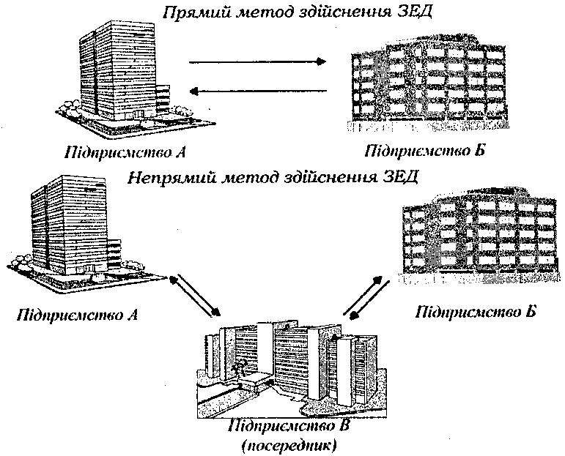

*Рис. 4.**Методи здійснення зовнішньоекономічної діяльності*

*Прямий метод* здійснення зовнішньоекономічної діяльності найчастіше використовується:

* підприємствами, які торгують промисловою сировиною на підставі довгострокових контрактів:
* при експорті великогабаритного та дорогого обладнання:
* при експорті стандартного багатосерійного обладнання через власні закордонні філії та дочірні компанії;
* при закупівлі сільськогосподарських товарів безпосередньо у фермерів-виробників;
* при державному продажі та закупівлі.

Прямі зв'язки мають ряд *переваг:* більш тісні контакти з контрагентом, краще знання кон'юнктури ринку, більш швидке пристосування своїх виробничих потужностей до потреб споживача.

*Непрямий метод* здійснення зовнішньоекономічної діяльності (рис. 4) використовується:

* при реалізації стандартного промислового обладнання;
* при реалізації споживчих товарів;
* при реалізації неосновної продукції, на віддалених, важкодоступних і погано вивчених ринках:
* при просуванні нових товарів;
* при відсутності власної збутової мережі в країнах-імпортерах;
* у випадках монополізації великими торговельно-посередницькими підприємствами ввезень в країну.

Цей метод має свої *переваги:* власна мережа обслуговування, добрі зв'язки з іноземними партнерами, знання ринку та підприємства.

Залежно від операцій, які виконує посередник, розрізняють різні види посередницьких підприємств.

*Торговий дім* - займається закупівлею товарів у виробників своєї країни та продажем їх за кордон або продажем іноземних товарів місцевим оптовикам.

*Брокерська контора* - це установа, яка зводить контрагентів (покупець - постачальник).

*Агентська фірма* - здійснює агентські операції, які полягають у дорученні однієї сторони (принципалу) іншій (агенту) здійснити операції, пов'язані з купівлею або продажем товару на певній території за рахунок і від імені принципала. За місцем розташування агентські фірми поділяються на агентів всередині країни та агентів за кордоном.

Для сучасного етапу розвитку великого виробництва з великою концентрацією та централізацією капіталу характерним є розширення прямого експорту та імпорту. Наприклад, у США нині 2/3 експорту промислових товарів здійснюється безпосередньо виробниками.